Universidad Tecnológica del Perú
Facultad de Ingeniería · Ingeniería de Sistemas e Informática
Interacción Hombre Máquina
Avance de Proyecto Final 3
Implementación accesible y validación final
AguaYa y rediseño accesible del sitio web de EPSEL S.A.
Integrantes
[COMPLETAR: apellidos y nombres de los 4 integrantes]
Docente: [COMPLETAR: nombre de la docente]
Sección: [COMPLETAR: sección] · Semestre 2026-2
Repositorio: github.com/Antoni2487/agua-ya
Chiclayo, noviembre de 2026

Índice
1. Resumen del PA1 y del PA2 3
1.1 Problema 3
1.2 Perfil de usuario 3
1.3 Tarea principal y modelo GOMS (PA1) 3
1.4 Resultados del PA2 (prototipo en Figma) 3
2. Sistema implementado 4
2.1 Web de EPSEL rediseñada 4
2.2 App AguaYa (vecino y conductor) 6
2.3 Panel del administrador 6
3. Accesibilidad implementada 7
3.1 Criterio 9: skip link 7
3.2 Criterios 3 y 4: teclado y foco visible 8
3.3 Criterios 7 y 8: errores con texto y etiquetas visibles 9
3.4 Criterios 2, 6 y 11: contraste, tamaño de toque y tipografía 10
3.5 Criterios 1, 5 y 10: texto alternativo, ARIA y estructura 10
3.6 Accesibilidad en la app AguaYa 10
4. Evaluación con WAVE y axe DevTools 11
4.1 Antes: sitio actual de EPSEL 11
4.2 Después: web rediseñada 12
4.3 Correcciones aplicadas 14
4.4 Comparación antes y después (portada) 14
4.5 App AguaYa: Accessibility Scanner 15
5. Validación con usuarios 16
5.1 Protocolo aplicado 16
5.2 Participantes 16
5.3 Resultados 16
5.4 Comparación PA2 (Figma) vs PA3 (código) 16
5.5 Barreras encontradas y cómo se resolvieron 16
6. Conclusiones del ciclo DCU 17
7. Anexos 18
A. Formularios SUS 18
B. Consentimientos 18
C. Reportes de herramientas 18
D. Código 18

Para actualizar el índice en Word: clic derecho sobre él → Actualizar campos.

1. Resumen del PA1 y del PA2

1.1 Problema
En las zonas altas de Chiclayo y Monsefú (cerros, laderas y asentamientos humanos) el agua no llega por la red y depende de camiones cisterna de EPSEL. Los fallos recurrentes son la falta de capacidad (no alcanzan camiones ni viajes), el incumplimiento de rutas y horarios por parte de algunos conductores, y que el vecino no sabe si hoy pasa la cisterna por su zona ni a qué hora.
El sitio web actual de EPSEL no responde esa pregunta: el seguimiento de cisternas no está en el menú y la página no es accesible (falta texto alternativo, el idioma no está declarado, los menús solo se abren con el mouse y la portada pesa cerca de 85 MB).

1.2 Perfil de usuario
- Vecino de zona alta: adulto, usa un celular Android de gama baja con datos móviles limitados, con poca experiencia digital; necesita saber cuándo llega el agua para estar en casa con sus baldes.
- Conductor de cisterna: opera la ruta desde su celular, a veces con una sola mano.
- Administrador de EPSEL: programa rutas y supervisa la entrega desde una computadora.
[COMPLETAR: ajustar el perfil con los datos exactos del PA1 (edad, nivel digital, persona/escenario)]

1.3 Tarea principal y modelo GOMS (PA1)
[COMPLETAR: copiar la tarea principal y su modelo GOMS del informe del PA1: objetivo, operadores, métodos, reglas de selección y tiempo estimado]

1.4 Resultados del PA2 (prototipo en Figma)
[COMPLETAR: participantes, efectividad, tiempo, errores y SUS del PA2; principales hallazgos y cambios que se llevaron al código]

2. Sistema implementado
El sistema tiene tres piezas que consumen el mismo backend REST (Spring Boot + PostgreSQL):
Pieza | Para quién | Despliegue
Web de EPSEL rediseñada | Público, sin login: ¿pasa hoy la cisterna?, cortes, atención, trámites e información pública. Propuesta académica, no es el sitio oficial. | epsel-rediseno.vercel.app
App AguaYa | Vecino (su próxima cisterna, camión en el mapa, reportar, calificar) y conductor (ruta del día con GPS). | Expo Go (Android/iPhone)
Panel del administrador | Programar rutas, asignar cisterna y conductor, mapa en vivo, incidencias, capacidad. | agua-ya-web.vercel.app
Backend | API REST y WebSocket para las tres piezas. | aguaya-backend.onrender.com

Tecnologías: HTML, CSS y JavaScript sin librerías (web rediseñada, para que cargue rápido con pocos datos); React Native con Expo (app); React con Vite (panel); Java 21 y Spring Boot (backend). Código fuente en github.com/Antoni2487/agua-ya.

2.1 Web de EPSEL rediseñada
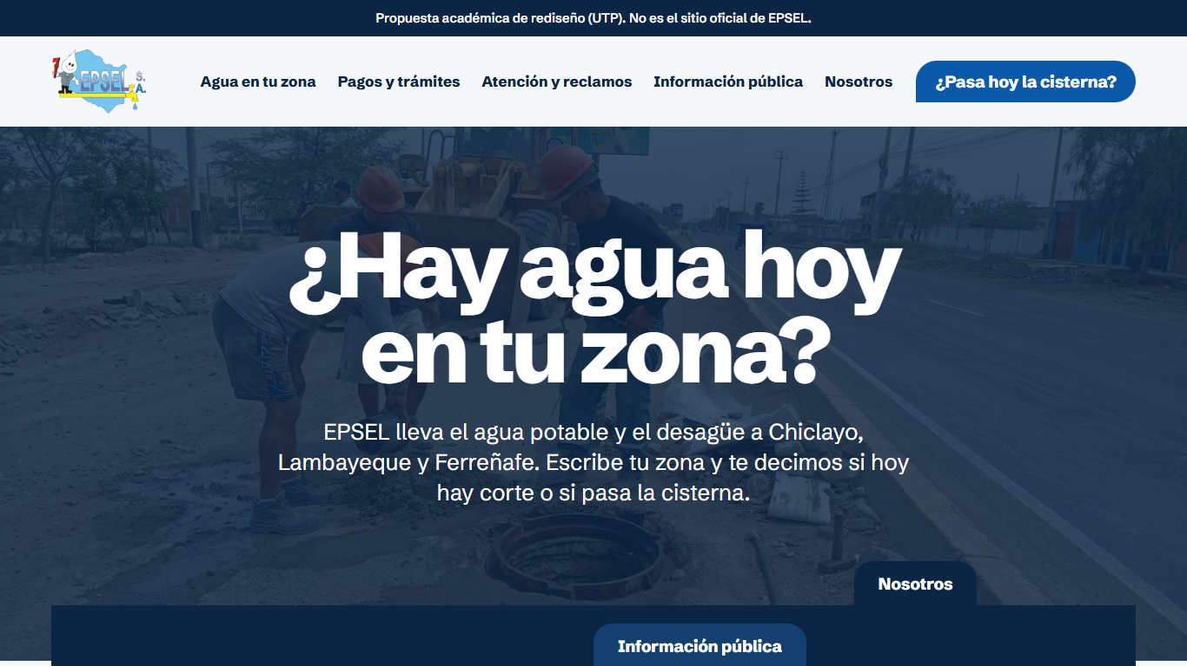
Figura 1. Portada: la pregunta del vecino primero y el acceso directo a "¿Pasa hoy la cisterna?".
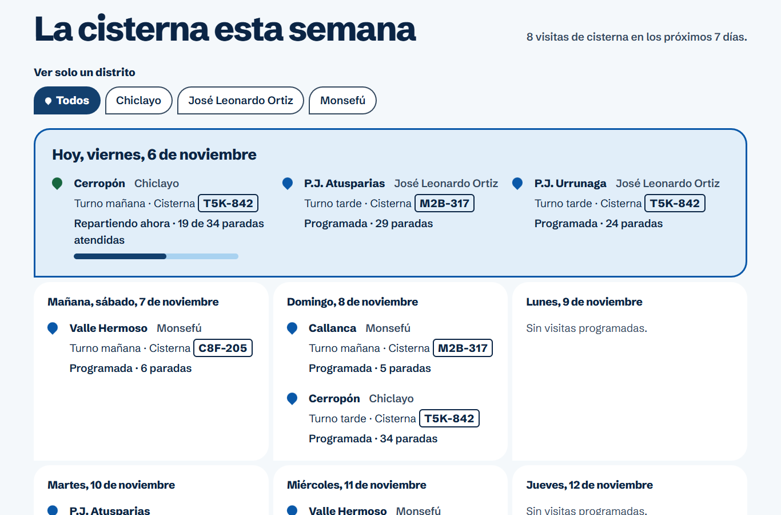
Figura 2. "¿Pasa hoy la cisterna?": la semana con día, turno, placa y avance, siempre en texto.
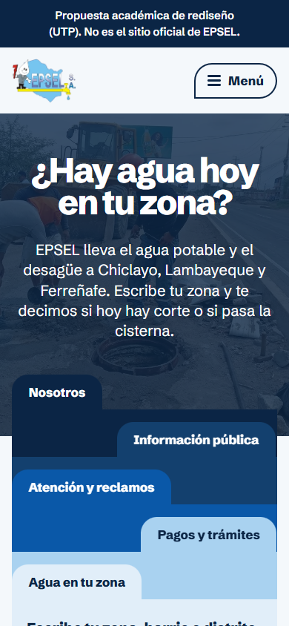
Figura 3. La misma portada en un celular de 390 px, sin desplazamiento horizontal.

2.2 App AguaYa (vecino y conductor)
Sigue el prototipo de Figma del PA2: pestañas Inicio, Mapa, Reportar y Mi cuenta. El vecino ingresa con su DNI y una clave de 4 números; el código SMS solo se usa para registrarse.
[COMPLETAR: capturas del celular: Acceso, Inicio del vecino, Mapa, Calificar y la ruta del conductor; al lado, la pantalla equivalente del Figma del PA2]

2.3 Panel del administrador
[COMPLETAR: captura del panel: Inicio y Mapa en vivo con la cisterna moviéndose]

3. Accesibilidad implementada
Se implementaron los 11 criterios de la rúbrica en la web rediseñada; los que aplican a una app móvil también están en AguaYa y se verifican con TalkBack.
# | Criterio | WCAG | Dónde | Cómo se aplicó
1 | Texto alternativo en imágenes | 1.1.1 (A) | Fotos de la web rediseñada | alt que describe cada foto; logo con alt vacío porque el enlace ya tiene nombre
2 | Contraste mínimo 4,5:1 | 1.4.3 (AA) | Todos los colores (estilos.css) | Cada par texto/fondo anotado; el menor es 6,7:1
3 | Navegación por teclado | 2.1.1 (A) | Menú, buscador, acordeón, formularios | Botones reales; Enter/Espacio abren, Esc cierra y devuelve el foco
4 | Foco visible | 2.4.7 (AA) | Todo lo que se puede tocar | Anillo amarillo con borde oscuro (:focus-visible)
5 | ARIA en íconos sin texto | 4.1.2 (A) | Logo, menú, filtros; botones de la app | aria-label, aria-expanded, aria-pressed; accessibilityLabel en la app
6 | Áreas táctiles ≥ 44 × 44 px | 2.5.5 (AA) | Botones y enlaces | 48 px en la web, 56 dp en la app
7 | Errores con texto, no solo color | 1.4.1 (A) | Buscador y formulario de reclamo | Mensaje en texto + aria-invalid + foco al campo
8 | Labels visibles y autocomplete | 1.3.5 (AA) | Formularios | <label for> en cada campo; autocomplete="name"
9 | Skip link | 2.4.1 (A) | Primer elemento de cada página | "Ir al contenido principal" con el primer Tab
10 | HTML semántico | 1.3.1 (A) | Las 7 páginas | header, nav con nombre, main, footer, un solo h1, tablas con th
11 | Texto mínimo 14 px | P7 Diseño Universal | Cuerpo de texto | Cuerpo de 17–19 px; notas de 15 px; app 17 px

3.1 Criterio 9: skip link
rediseno-epsel/index.html (líneas 18 y 90)
<a class="saltar" href="#contenido">Ir al contenido principal</a>
…
<main id="contenido" tabindex="-1">
rediseno-epsel/estilos.css (líneas 91–96)
.saltar {
position: absolute; left: var(--margen); top: -100px; z-index: 50;
padding: 0.85rem 1.25rem; background: var(--foco); color: var(--tinta); …
}
.saltar:focus { top: 0.75rem; }
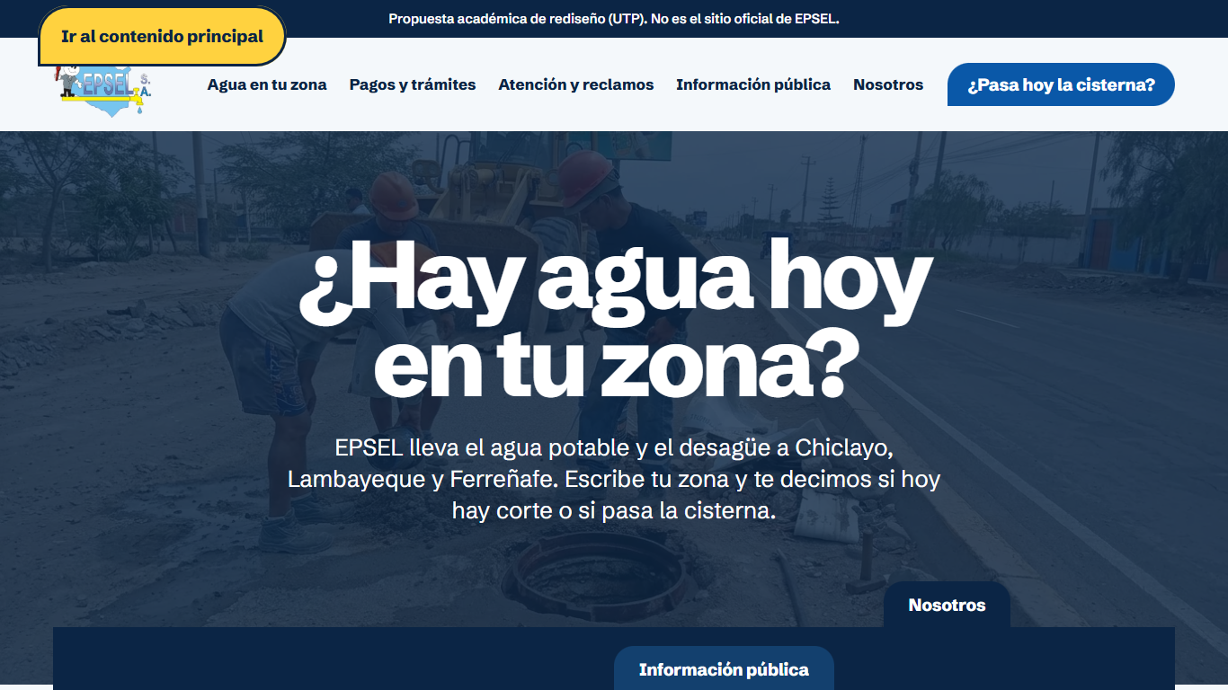
Figura 4. Primer Tab: aparece "Ir al contenido principal" con el foco amarillo.

3.2 Criterios 3 y 4: teclado y foco visible
rediseno-epsel/index.html (línea 35)
<button class="menu-boton" type="button" aria-expanded="false"
aria-controls="sub-agua">Agua en tu zona</button>
rediseno-epsel/estilos.css (líneas 82–86)
:focus-visible {
outline: 3px solid var(--tinta);
outline-offset: 3px;
box-shadow: 0 0 0 6px var(--foco);
}
rediseno-epsel/sitio.js (líneas 105–112)
// Esc cierra el submenú abierto y devuelve el foco a su botón
document.addEventListener('keydown', (e) => {
if (e.key !== 'Escape') return;
const abierto = botones.find((b) => b.getAttribute('aria-expanded') === 'true');
if (abierto) { cerrarSubmenus(); abierto.focus(); return; }
…
});
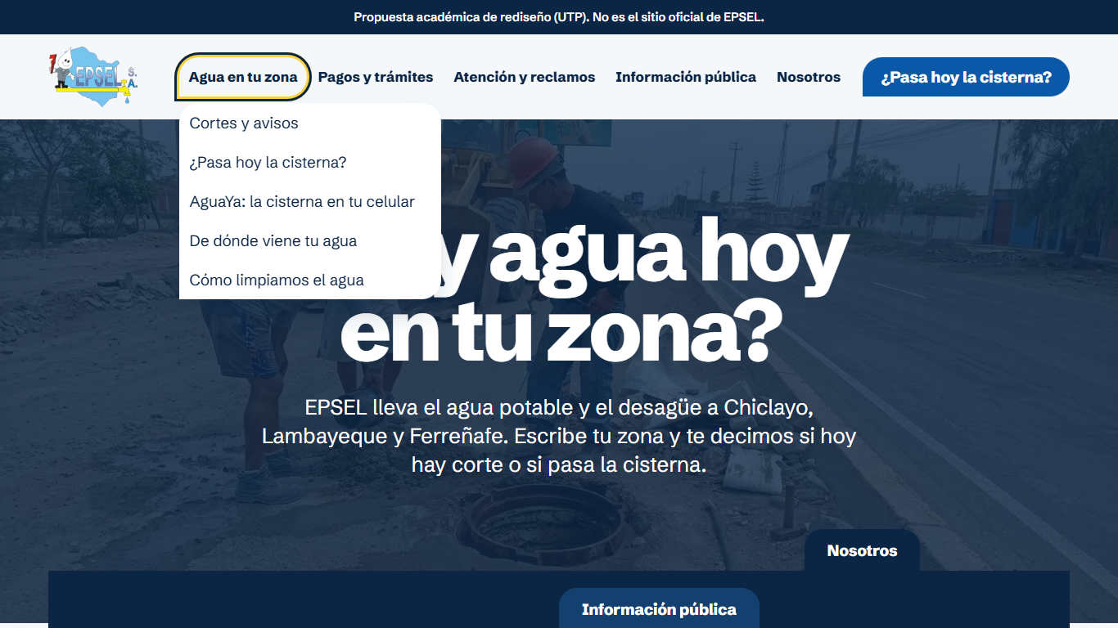
Figura 5. El menú "Agua en tu zona" abierto con Enter; el foco se ve en el botón.

3.3 Criterios 7 y 8: errores con texto y etiquetas visibles
rediseno-epsel/sitio.js (líneas 317–322)
const mostrarError = (texto) => {
error.textContent = texto; error.hidden = false;
input.setAttribute('aria-invalid', 'true');
resultado.replaceChildren();
input.focus();
};
rediseno-epsel/index.html (líneas 321–323)
<label for="r-nombre">Tu nombre *</label>
<input id="r-nombre" name="nombre" autocomplete="name" required
aria-describedby="r-nombre-error">
<p class="campo-error" id="r-nombre-error" hidden></p>
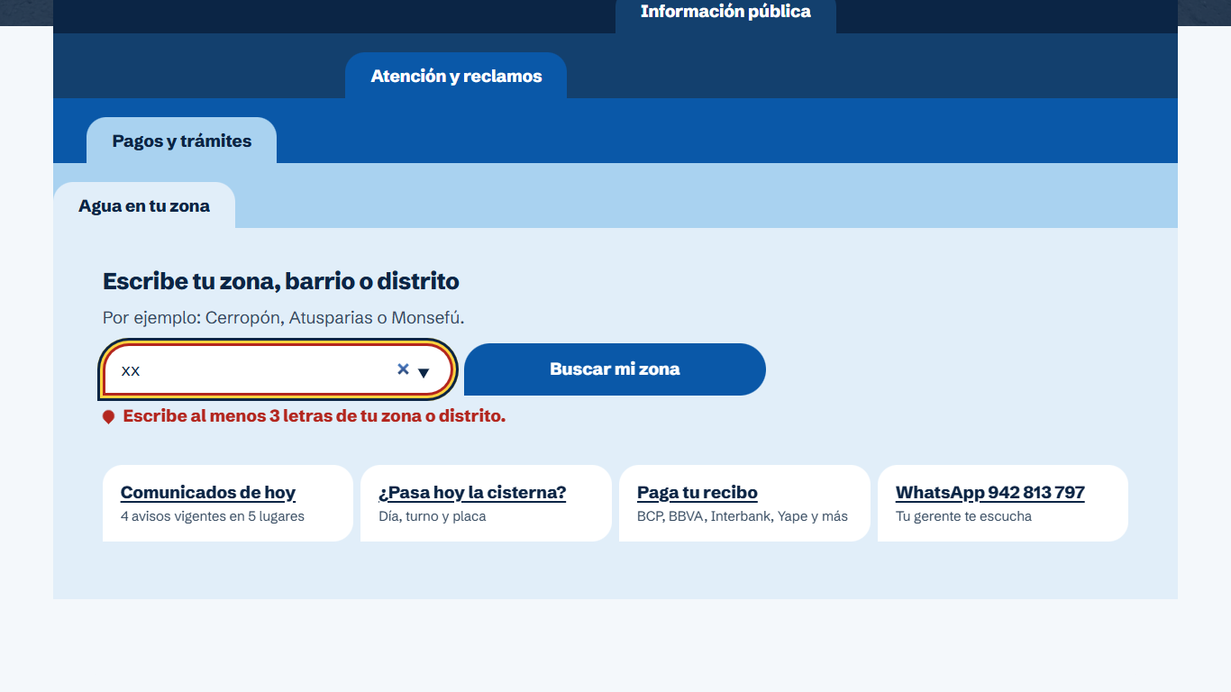
Figura 6. Con "xx" el buscador explica el error en texto; el borde rojo solo acompaña.

3.4 Criterios 2, 6 y 11: contraste, tamaño de toque y tipografía
rediseno-epsel/estilos.css (líneas 10–40, 105–107 y 115)
--tinta: #0b2545; /* sobre --fondo 14.6:1 */
--tinta-suave: #34495f; /* sobre --fondo 8.7:1 */
--c3: #0a58a8; /* blanco encima 6.7:1 */
--t-pequeno: 0.9375rem; /* 15 px, solo notas */
--t-cuerpo: clamp(1.0625rem, 1rem + 0.25vw, 1.1875rem); /* 17–19 px */
…
.boton { min-height: 48px; … }
.boton-grande { min-height: 56px; … }

3.5 Criterios 1, 5 y 10: texto alternativo, ARIA y estructura
rediseno-epsel/index.html (estructura resumida)
<html lang="es-PE">
<header class="cabecera">
<a class="marca" href="index.html" aria-label="EPSEL, página de inicio">
<img class="marca-logo" src="assets/logo-epsel.webp" alt="">
<nav id="navegacion" class="navegacion" aria-label="Principal">
<main id="contenido" tabindex="-1">
<h1>¿Hay agua hoy en tu zona?</h1>
<img … alt="Una cuadrilla de EPSEL con cascos naranjas trabaja en un buzón al costado de una avenida.">
<footer class="pie">

3.6 Accesibilidad en la app AguaYa
Criterio | Código | Evidencia
Etiquetas para lector de pantalla | accessibilityLabel / accessibilityRole en botones, pestañas (role tab) y estrellas ("4 de 5: Buena") | [COMPLETAR: captura con TalkBack]
Áreas táctiles | tema.ts: toque = 56 dp; campos de 52 dp; enlaces de 48 dp | [COMPLETAR: captura de Accessibility Scanner]
Errores con texto | Campo escribe el error debajo y lo anuncia (accessibilityLiveRegion) | [COMPLETAR: captura de "DNI o clave incorrectos"]
Estado sin depender del color | "Faltan 3 paradas", "Verificada por GPS" en texto; la gota es decorativa | [COMPLETAR: captura del Inicio]
Tipografía | Atkinson Hyperlegible (diseñada para baja visión), 17 px en el cuerpo | [COMPLETAR: captura con letra grande]

mobile/src/pantallas/vecino/Calificar.tsx (línea 55)
<Pressable key={n} onPress={() => setEstrellas(n)} accessibilityRole="radio"
accessibilityState={{ checked: estrellas === n }}
accessibilityLabel={`${n} de 5: ${SIGNIFICADO[n]}`}>

4. Evaluación con WAVE y axe DevTools
Se analizó con las extensiones WAVE (WebAIM) y axe DevTools 4.13 (WCAG 2.1 AA) el sitio actual de EPSEL (línea base, antes) y la web rediseñada (después), en Chrome, el 6 de noviembre de 2026. La línea base completa de 7 páginas del sitio actual, hecha con axe-core, está en el repositorio (docs/pa3/linea-base).

4.1 Antes: sitio actual de EPSEL
Herramienta | Resultado | Principales fallas
WAVE (portada) | 62 errores, 41 de contraste, 8 alertas · AIM 2,6 / 10 | 47 imágenes sin texto alternativo
axe DevTools (portada) | 56 incidencias: 27 críticas, 29 graves | 27 imágenes sin alt, 19 de contraste, 8 enlaces sin texto, html sin lang, marco sin title
WAVE (segunda captura) | 17 errores, 28 de contraste · AIM 3,7 / 10 | [COMPLETAR: indicar qué página es]

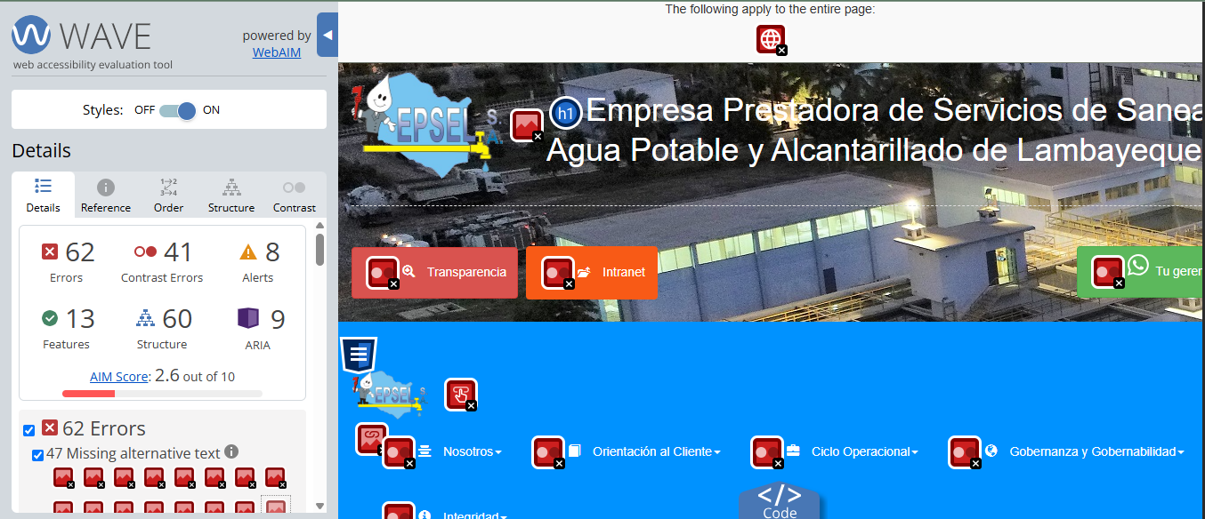
Figura 7. WAVE sobre la portada actual de EPSEL: 62 errores.
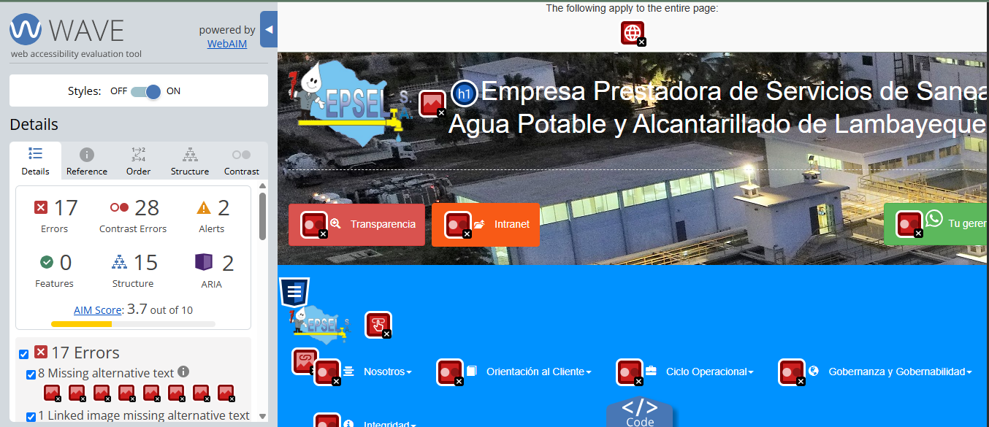
Figura 8. WAVE sobre el sitio actual de EPSEL (segunda captura): 17 errores.
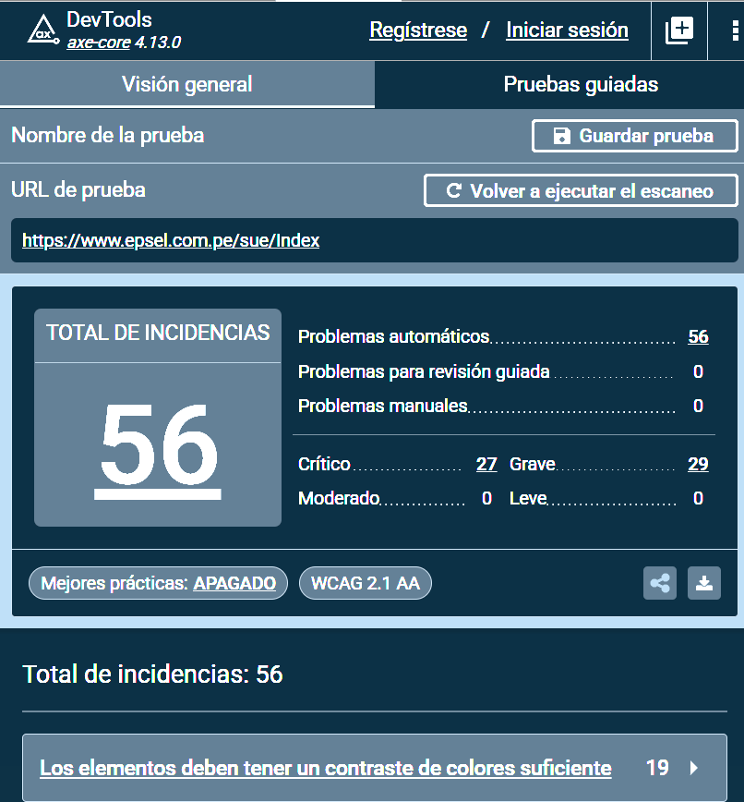
Figura 9. axe DevTools sobre la portada actual: 56 incidencias.
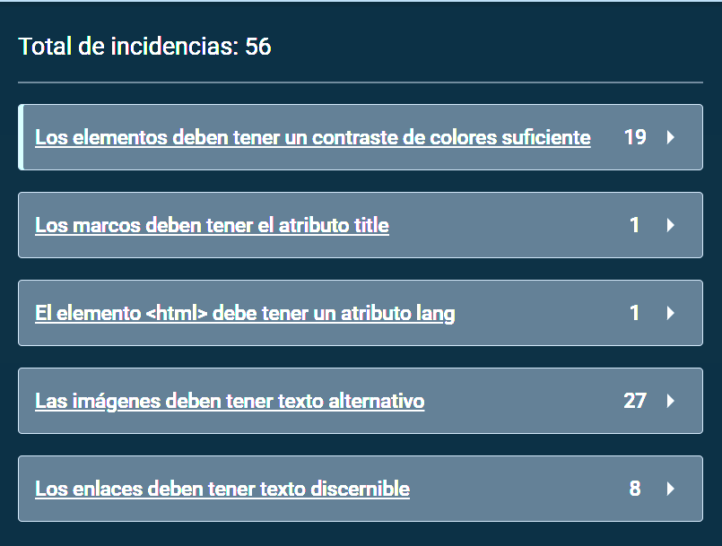
Figura 10. Detalle de axe: contraste, imágenes sin alt, enlaces sin texto, idioma y marcos.

4.2 Después: web rediseñada
Herramienta | Resultado | Observación
axe DevTools | 0 incidencias (0 críticas, 0 graves) | También 0 en las 7 páginas con axe-core, en escritorio, celular y menú abierto
WAVE (portada) | 0 errores · AIM 8,9 / 10 | 3 alertas de contraste: corregidas (ver 4.3)
WAVE (Información pública) | 0 errores · AIM 7,7 / 10 | 6 alertas de contraste: corregidas (ver 4.3)

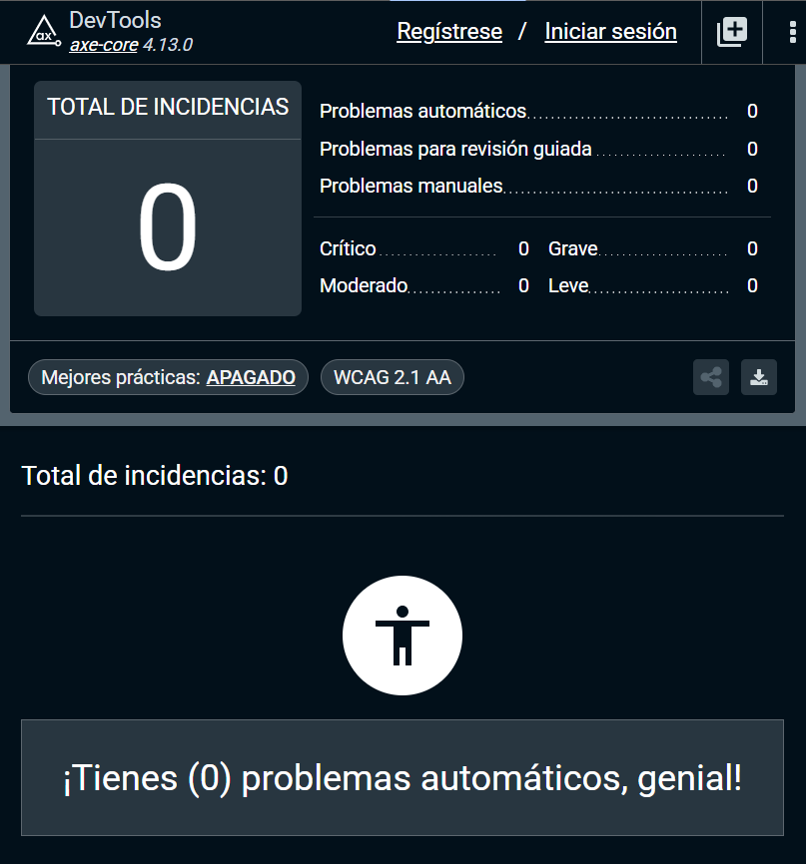
Figura 11. axe DevTools sobre la web rediseñada: 0 incidencias.
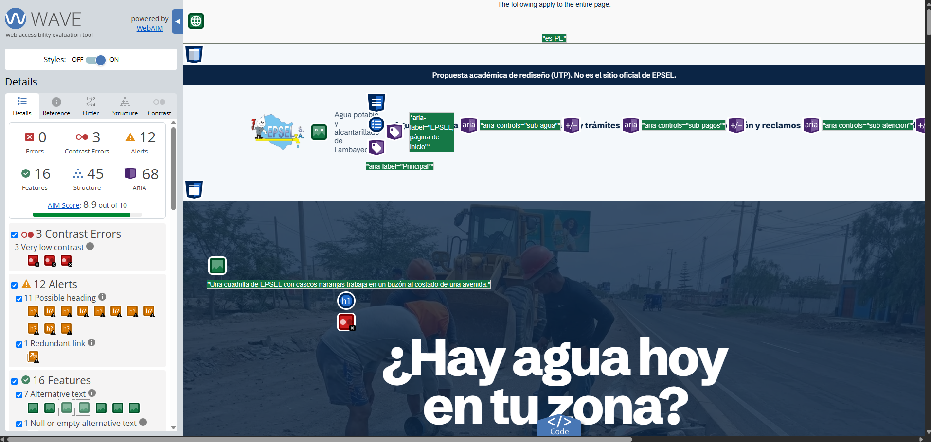
Figura 12. WAVE sobre la portada rediseñada: 0 errores.
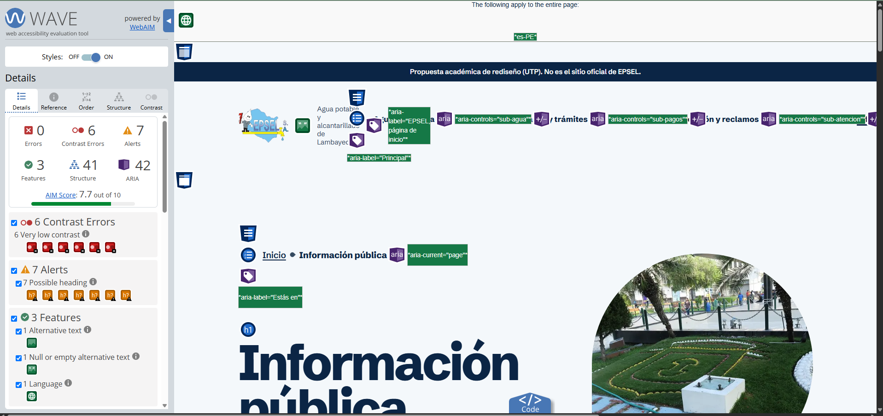
Figura 13. WAVE sobre Información pública: 0 errores.

4.3 Correcciones aplicadas
WAVE marcó errores de contraste que axe no marcó. Al revisarlos se encontraron dos causas, y ambas se corrigieron en el código:
- Portada (3): el texto blanco va sobre la foto con un velo azul hecho con un pseudo-elemento (::after). WAVE no ve ese velo y compara el blanco con el fondo claro de la página. Se agregó un color de fondo azul oscuro (--c1) a la banda, debajo de la foto: ahora WAVE mide 15,6:1 y, si la foto no carga, el texto sigue legible.
- Información pública (6): los bloques con la animación "aparecer al desplazarse" empezaban con opacidad 0, y WAVE los midió como texto invisible. Se cambió la animación para que solo deslice el bloque: el texto nunca está transparente.
rediseno-epsel/estilos.css
.portada-banda { …; background-color: var(--c1); }
/* antes: .js .aparece { opacity: 0; transform: translateY(24px); … } */
.js .aparece { transform: translateY(24px); transition: transform 700ms var(--curva); }
[COMPLETAR: volver a pasar WAVE en la portada y en Información pública después de publicar la corrección y reemplazar las figuras 12 y 13]

4.4 Comparación antes y después (portada)
Medida | Sitio actual | Rediseño
Errores de WAVE | 62 | 0
AIM Score de WAVE | 2,6 / 10 | 8,9 / 10
Incidencias de axe DevTools | 56 (27 críticas) | 0
Enlace "Ir al contenido principal" | No | Sí (primer Tab)
Idioma de la página (lang) | No | Sí (es-PE)
Menú con teclado | No | Sí (Enter, Espacio, Esc)
Controles menores de 44 px en celular | 34 de 54 | 0
Peso de la página | ≈ 85 MB | ≈ 0,8 MB
Opciones del menú | 35 en 6 menús | 23 en 5 menús

4.5 App AguaYa: Accessibility Scanner
WAVE y axe solo analizan páginas web. Para la app nativa se usó Accessibility Scanner de Google, que revisa tamaño de toque, contraste y etiquetas.
[COMPLETAR: capturas de Accessibility Scanner en Acceso, Inicio, Mapa, Reportar y Calificar, con sus resultados]

5. Validación con usuarios

5.1 Protocolo aplicado
Fase | Qué se hizo
1. Bienvenida (2 min) | Se explicó que se evalúa el sistema y no a la persona, se pidió pensar en voz alta y se obtuvo el consentimiento.
2. Tarea principal (5–10 min) | La misma tarea del GOMS del PA1, sin ayuda del grupo; se tomó el tiempo y se anotaron los errores.
3. Exploración libre (3–5 min) | Se observó qué tocaba, qué ignoraba y dónde se detenía.
4. Entrevista (5 min) | ¿Qué fue lo más difícil? ¿Qué cambió respecto al Figma del PA2? ¿Confiaría en el sistema para la tarea real?
5. SUS (2 min) | Cuestionario de 10 preguntas; ≥ 70 aceptable, ≥ 85 excelente.

5.2 Participantes
ID | Perfil | Contexto de accesibilidad | Dispositivo
P1 | [COMPLETAR: perfil PA1] | [COMPLETAR: p. ej. solo teclado] | [COMPLETAR]
P2 | [COMPLETAR] | [COMPLETAR: p. ej. TalkBack o zoom 200 %] | [COMPLETAR]

5.3 Resultados
ID | Completó la tarea | Tiempo (s) | Errores | SUS | Frase destacada
P1 | [COMPLETAR] | [COMPLETAR] | [COMPLETAR] | [COMPLETAR] | [COMPLETAR]
P2 | [COMPLETAR] | [COMPLETAR] | [COMPLETAR] | [COMPLETAR] | [COMPLETAR]

5.4 Comparación PA2 (Figma) vs PA3 (código)
Métrica | PA2 (Figma) | PA3 (Código) | Observación
Efectividad (%) | [COMPLETAR] | [COMPLETAR] | [COMPLETAR]
Eficiencia (tiempo) | [COMPLETAR] | [COMPLETAR] | [COMPLETAR]
Satisfacción SUS | [COMPLETAR] | [COMPLETAR] | [COMPLETAR]
Errores detectados | [COMPLETAR] | [COMPLETAR] | [COMPLETAR]

5.5 Barreras encontradas y cómo se resolvieron
[COMPLETAR: barreras observadas en la prueba y qué se cambió]

6. Conclusiones del ciclo DCU
Problema → PA1 → PA2 → PA3. En el PA1 se identificó que el vecino de zona alta no sabe cuándo llega la cisterna y que el sitio de EPSEL no se lo dice ni es accesible. En el PA2 se prototipó la solución en Figma y se probó con usuarios. En el PA3 se implementó: la web de EPSEL rediseñada pone la pregunta del vecino en la portada y pasa de 62 errores de WAVE a 0, y la app AguaYa le muestra su próxima cisterna, el camión en vivo y la verificación por GPS de la entrega.
¿El diseño resolvió el problema? [COMPLETAR: responder con los resultados de la prueba con usuarios]
Qué haríamos diferente:
- Probar con TalkBack y con usuarios reales de zona alta desde el primer prototipo, no al final.
- Incluir antes a una persona con discapacidad real para validar la app, no solo la web.
- [COMPLETAR: otros aprendizajes del grupo]

7. Anexos

A. Formularios SUS
[COMPLETAR: fotos o escaneos de los formularios SUS completados]

B. Consentimientos
Texto leído a cada participante: "Gracias por ayudarnos. Vamos a evaluar el sistema, no a usted: si algo no sale, es culpa del diseño. Le pedimos que piense en voz alta. No podremos ayudarle durante la tarea. ¿Nos permite tomar notas, una foto de sus manos y la pantalla (sin su cara) y usar los resultados sin su nombre en un trabajo de la universidad?"
[COMPLETAR: evidencia del consentimiento de cada participante]

C. Reportes de herramientas
- Línea base del sitio actual (axe-core, 7 páginas): docs/pa3/linea-base/ en el repositorio.
- Rediseño (axe-core, 7 páginas en escritorio, celular y menú abierto): docs/pa3/rediseno/ en el repositorio.
- Capturas de WAVE y axe DevTools: docs/pa3/evidencias/.

D. Código
Todo el código está en github.com/Antoni2487/agua-ya. La guía de criterios con archivo y línea está en docs/pa3/criterios-wcag.md.

